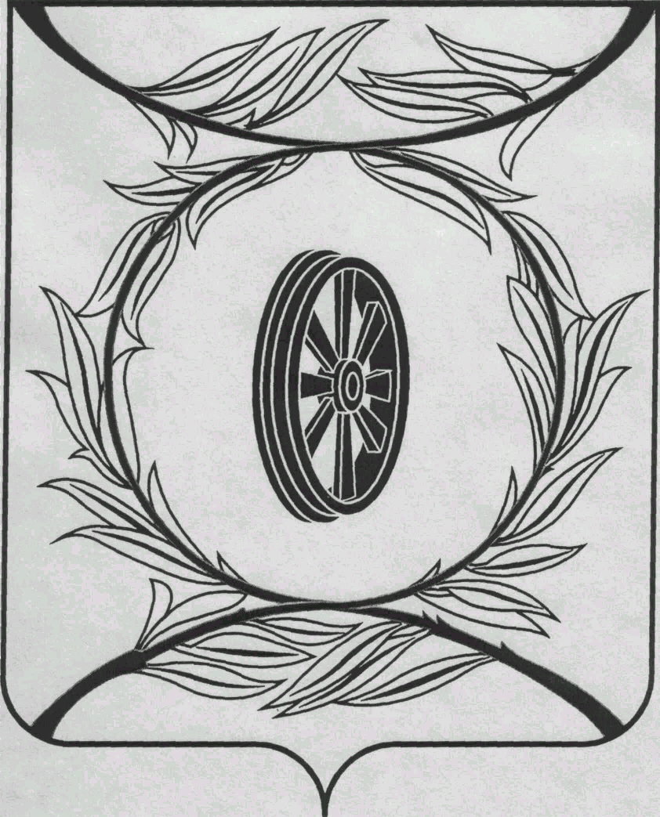  СОБРАНИЕ ДЕПУТАТОВ  КАРТАЛИНСКОГО  МУНИЦИПАЛЬНОГО РАЙОНА  457351, Челябинская область  город Карталы, улица Ленина, 1  телефон/факс : (835133) 2-20-57  от 22 декабря 2020 года №446  телефон : (835133) 2-28-90  от ____ января 2014 года №_____ | _______________________________  _______________________________  _______________________________  _______________________________
Направляю Вам повестку 5-го заседания Собрания депутатов Карталинского муниципального района, которое состоится 24 декабря 2020 года в 11-00 часов местного времени в большом зале администрации Карталинского муниципального района. Прошу не планировать командировки и другие мероприятия в этот день:

- О передаче осуществления части полномочий по решению вопросов местного значения Карталинского муниципального района сельским поселениям, входящим в состав муниципального района (Ломовцев С.В.).
- О бюджете Карталинского муниципального района на 2021 год и на плановый период 2022 и 2023 годов» (Свертилова Н.Н.).
- О внесении изменений в Решение Собрания депутатов Карталинского муниципального района от 19 декабря 2019 года № 731 «О бюджете Карталинского муниципального района на 2020 год и на плановый период 2021 и 2022 годов» (Свертилова Н.Н.).
- О плане работы Собрания депутатов Карталинского муниципального района на 2021 год (Слинкин Е.Н.)
- О наказах избирателей, данных депутатам Собрания депутатов Карталинского муниципального района, подлежащих реализации в 2021-2025г.г. (Слинкин Е.Н.)
- Об отчёте о деятельности Общественной молодёжной палаты при Собрании депутатов Карталинского муниципального района за 2020 год (Иняев М.А.).
- О формировании состава Общественной молодёжной палаты при Собрании депутатов Карталинского муниципального района (Иняев М.А.).
- Об утверждении Перечня движимого имущества, находящегося в государственной собственности Челябинской области, передаваемого в собственность Карталинского муниципального района» (учебники) (Селезнёва Е.С.).
- Об утверждении прогнозного плана приватизации имущества, находящегося в собственности муниципального образования Карталинский муниципальный район (Селезнёва Е.С.).
- О признании утратившим силу решения Собрания депутатов Карталинского муниципального района от 28.04.2005 года № 11 «О Положении «О Порядке подписания и опубликования нормативных правовых актов представительного органа местного самоуправления муниципального образования Карталинский муниципальный район» (Бакатнюк М.Ф.).
- О внесении изменений в Положение «О статусе депутата Собрания депутатов Карталинского муниципального района» (Бакатнюк М.Ф.).
- О внесении изменений и дополнений в решение Собрания депутатов Карталинского муниципального района «О принятии части полномочий по решению вопросов местного значения Карталинского городского поселения Карталинским муниципальным районом» (Макарова Г.Р.).
- О принятии части полномочий по решению вопросов местного значения Карталинского городского поселения Карталинским муниципальным районом (Макарова Г.Р.).
- О согласовании исключения служебного жилого помещения из специализированного жилищного фонда Карталинского муниципального района (Губчик О.В.)
- Разное.

Председатель Собрания депутатов
Карталинского муниципального района Е.Н.Слинкин

